**ALGORITHMIQUE**

**E – Boucle bornée**

**Exercice 1 : comprendre la fonction range(ne pas utiliser Edupython)**

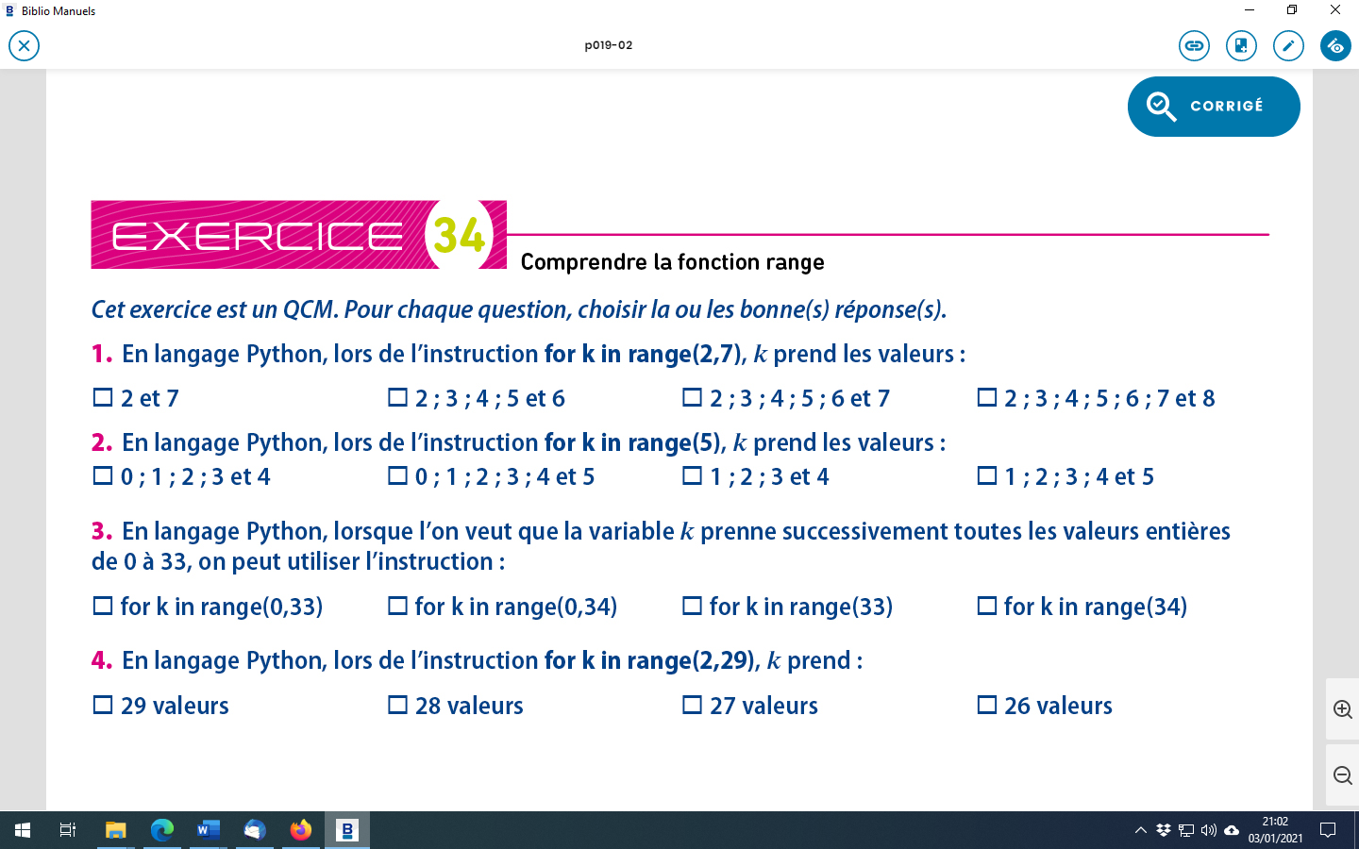

**Exercice 2 : comprendre le rôle de l’indentation (ne pas utiliser Edupython)**

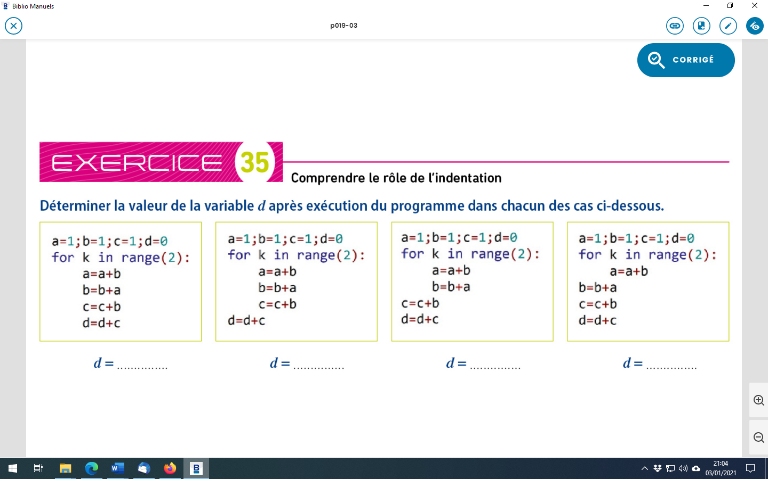

|  |  |  |  |  |  |  |  |  |  |  |  |  |  |  |  |  |  |  |  |  |  |  |  |  |  |  |  |  |  |  |  |  |  |  |  |  |  |  |  |  |  |  |  |  |  |  |  |  |  |  |  |  |  |  |  |  |  |  |  |  |  |  |  |
| --- | --- | --- | --- | --- | --- | --- | --- | --- | --- | --- | --- | --- | --- | --- | --- | --- | --- | --- | --- | --- | --- | --- | --- | --- | --- | --- | --- | --- | --- | --- | --- | --- | --- | --- | --- | --- | --- | --- | --- | --- | --- | --- | --- | --- | --- | --- | --- | --- | --- | --- | --- | --- | --- | --- | --- | --- | --- | --- | --- | --- | --- | --- | --- |
| |  |  |  |  |  | | --- | --- | --- | --- | --- | | a | b | c | d | k | |  |  |  |  |  | |  |  |  |  |  | |  |  |  |  |  | | |  |  |  |  |  | | --- | --- | --- | --- | --- | | a | b | c | d | k | |  |  |  |  |  | |  |  |  |  |  | |  |  |  |  |  | | |  |  |  |  |  | | --- | --- | --- | --- | --- | | a | b | c | d | k | |  |  |  |  |  | |  |  |  |  |  | |  |  |  |  |  | |  |

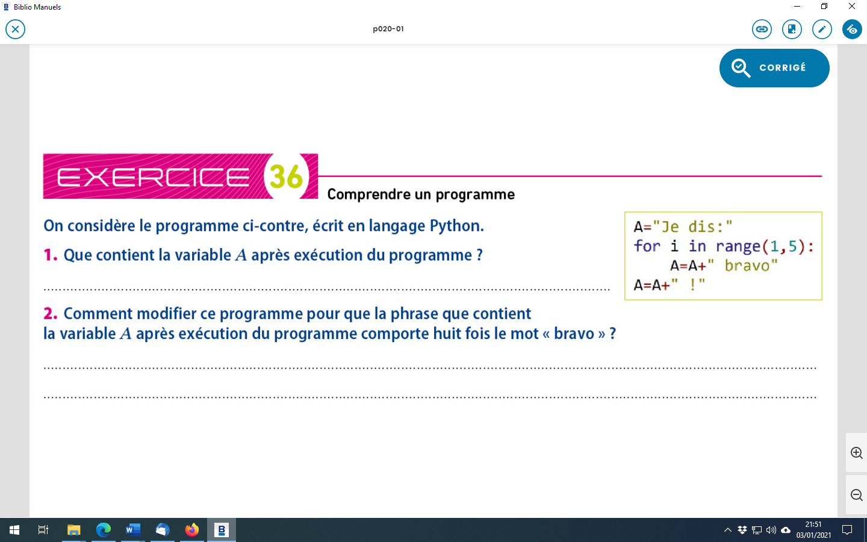

**Exercice 3 : comprendre un programme (ne pas écrire le programme dans un 1er temps)**

|  |  |  |  |  |  |
| --- | --- | --- | --- | --- | --- |
| A | « Je dis : » |  |  |  |  |
| i |  | 1 |  |  |  |

**Ecrire le script et le sauvegarder sous le nom exercice3 dans algorithmique partie E**

**Exercice 4 : lancers de dé- compléter un programme**

Le programme ci-dessous permet de simuler 100 lancers d’un dé équilibré à 6 faces.

Compléter le programme ci-dessous.

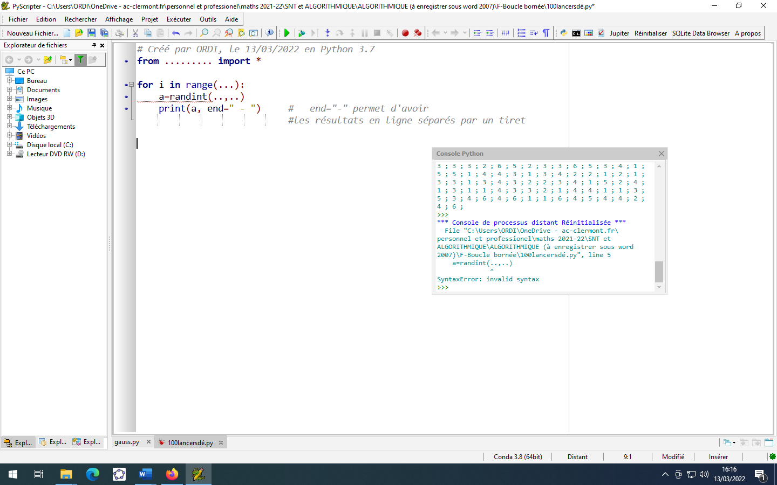

Ecrire le programme sur votre calculatrice (programme DE) ou à défaut en utilisant le lien mathssa.fr/webpython sur smartphone (si on vous le demande , garder l’anglais)

**Ecrire le script et le sauvegarder sous le nom exercice4 dans algorithmique partie E**

**Exercice 5 : somme de Gauss – compléter un programme**

La somme de Gauss est nommée en l’honneur de Johann Karl Friedrich Gauss. C’était un mathématicien allemand. Gauss est l’un des penseurs mathématiques les plus influents de l’histoire. Selon une légende, Gauss aurait découvert une nouvelle méthode pour additionner les suites à un très jeune âge. La légende raconte que son enseignant de mathématiques aurait demandé à la classe d’additionner les nombres de 1 à 100. En d’autres mots, l’enseignant souhaitait qu’ils additionnent 1 + 2 + 3 + 4 + 5… jusqu’à 100!

L’enseignant a présumé que cela allait exiger beaucoup de temps de la part des élèves. Imagine tout le temps que cela te prendrait d’additionner tous les nombres de 1 à 100, un à un. Pourtant, Gauss a donné la réponse presque immédiatement.

Compléter le programme ci-dessous permettant de calculer la somme $S=1+2+… +100$

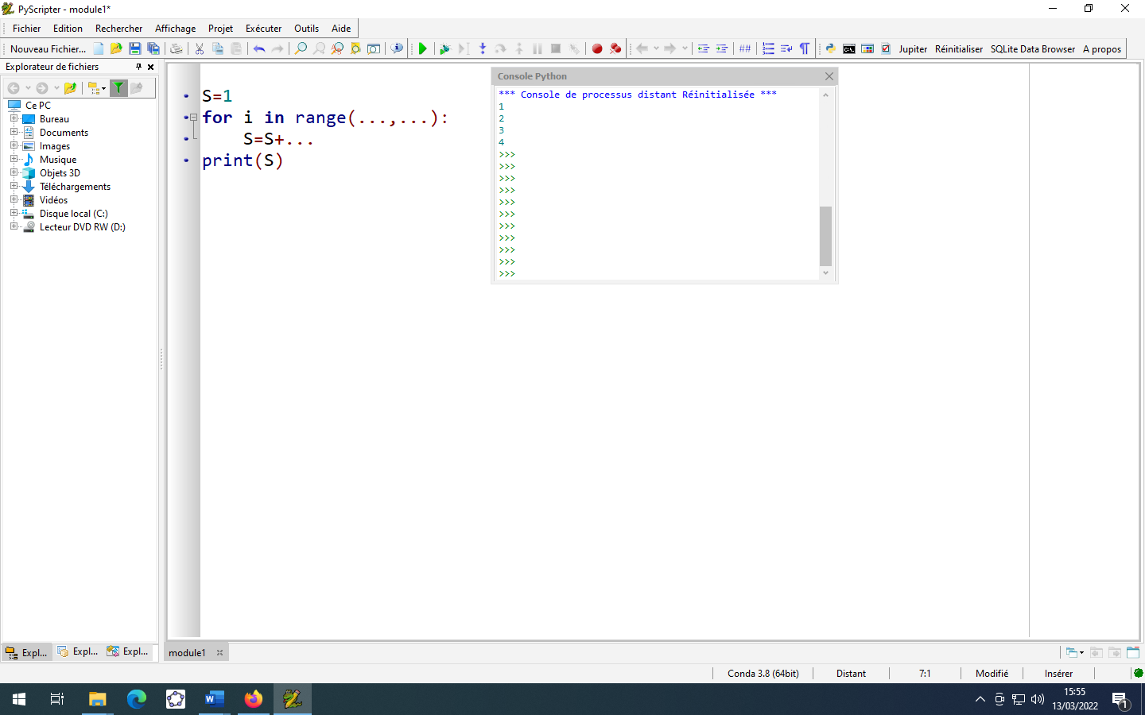

|  |  |
| --- | --- |
| i | S |
|  | 1 |
| 2 | 1+2=3 |
| 3 | 3+3=6 |
| 4 | 6+4=10 |

Ecrire le programme . Le sauvegarder dans la partie Algorithmique partie E sous le nom exercice5

Que vaut $1+2+.…+100$ ? ………….

**Méthode de Gauss :**

S =1 + 2 + 3 + … + 98 + 99 + 100

S =100 + 99 + 98 + … + 3 +2 + 1 (on écrit la somme à l’envers)

2S=101 +101 +101 + … + 101+101+101 (on ajoute membre à membre)

2S= $101×100$

S= $\frac{10100}{2}=5050$

**Exercice 6 : capital placé- compléter un programme**

On place un capital de 10 000 euros à un taux d’intérêt annuel de 6%

1.Donner sans justifier le montant du capital au bout de un an.

………………………………………………………………

2.Le programme ci-dessous permet de calculer le capital obtenu au bout de 30 ans.

Compléter le programme ci-dessous.

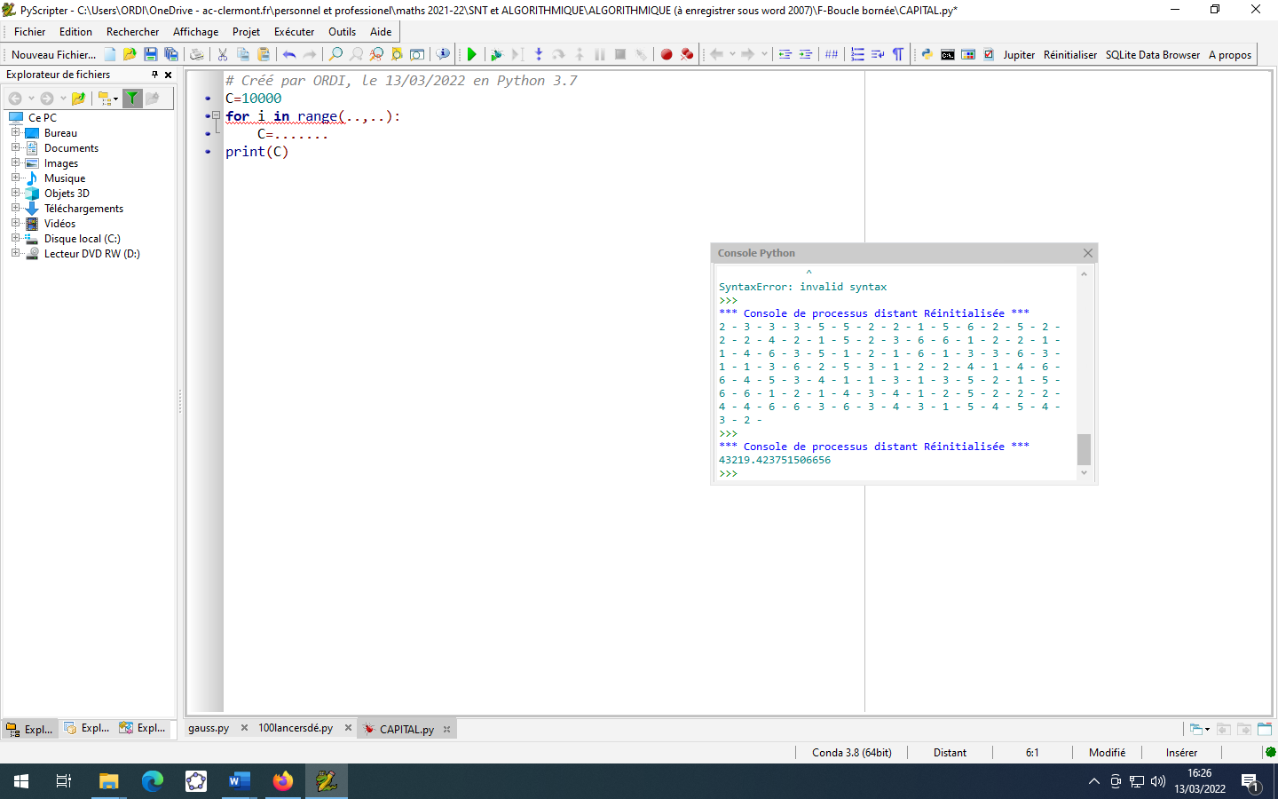

Ecrire le programme . Le sauvegarder dans la partie Algorithmique partie E sous le nom exercice6

De quelle somme , disposera t’on dans 30 ans ?............................................................

**Exercice 7 : écrire les 50 premières décimales d’un nombre rationnel**

Voici le début de la division de $1$ par $7$ :

diviseur

dividendes

1 7

10 0, 142 8…

30

20

quotient

60

40

restes

On remarque que lorsque l’on fait la division de 1 par 7 le nouveau dividende s’obtient en multipliant le reste par 10.

La suite des quotients donne les décimales de $\frac{1}{7}$.

Le programme ci-dessous permet d’afficher les 50 premières décimales du rationnel $\frac{1}{7}$.Compléter ce programme.

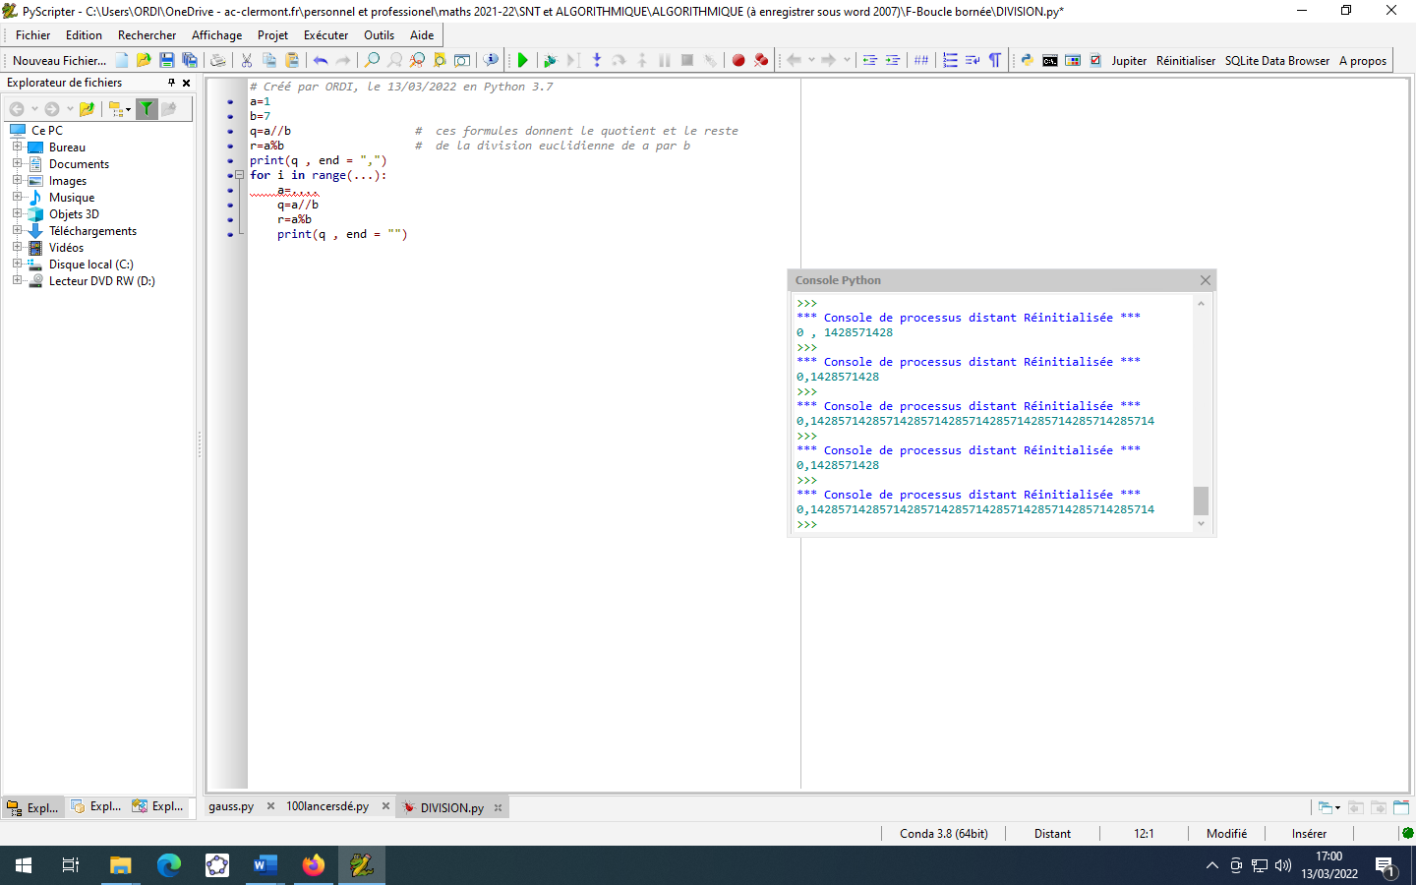

Ecrire le programme . Le sauvegarder dans la partie Algorithmique partie E sous le nom exercice7

La partie décimale de $\frac{1}{7}$ comporte un groupe de chiffres qui se répète à l’infini. Ce groupe de chiffres porte le nom de période.

Donner la période de $\frac{1}{7}$. …………………………………

Donner à l’aide de la calculatrice la période de $\frac{10}{29}.$

……………………………………….

**Exercice 8 : comprendre et compléter un programme**

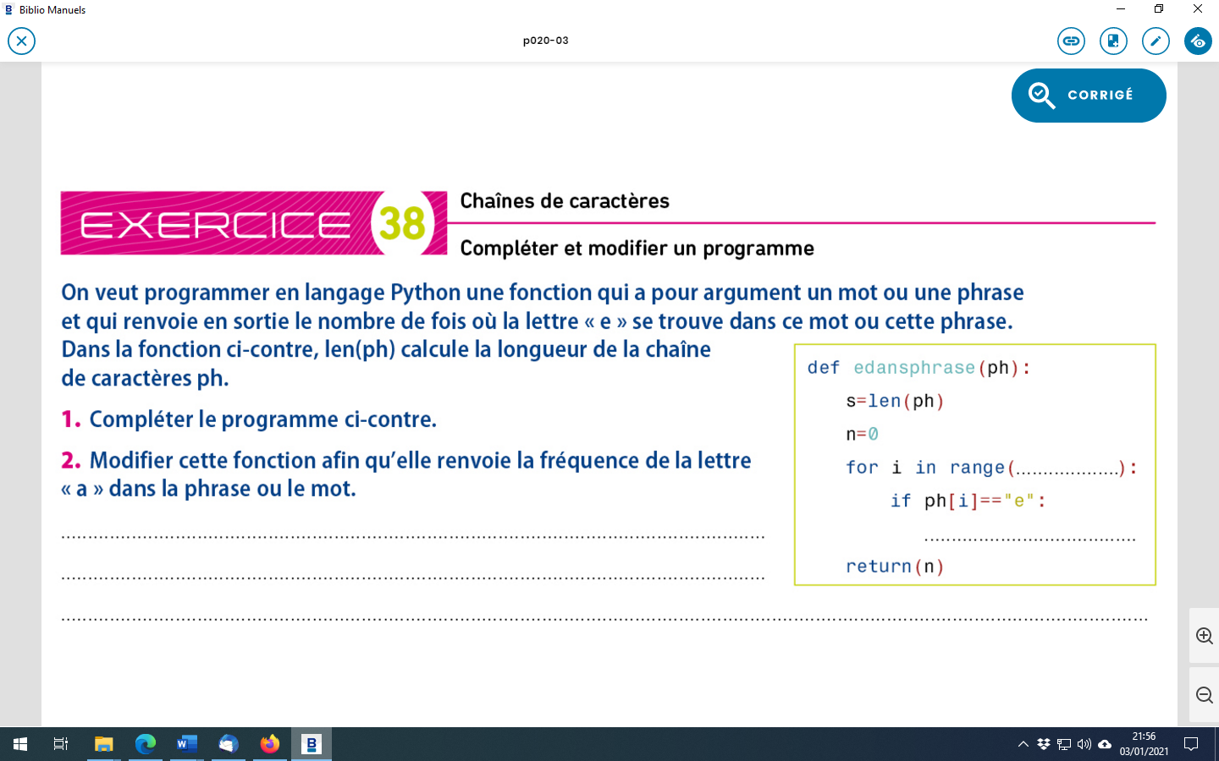

2. Ecrire le programme et le sauvegarder sous le nom exercice8

3.Que permet de faire ce programme ?

……………………………………………………………………………………………………………………………